EMEFEI_______________________________________________________
NOME: ________________________________________________ 2º ANO DATA:_____/_____/_____
NONA SEMANA
ATIVIDADE DE ARTE
FOLCLORE BRASILEIRO
LEIA O TEXTO SOBRE A LENDA DA CUCA E PINTE O DESENHO LINDAMENTE.
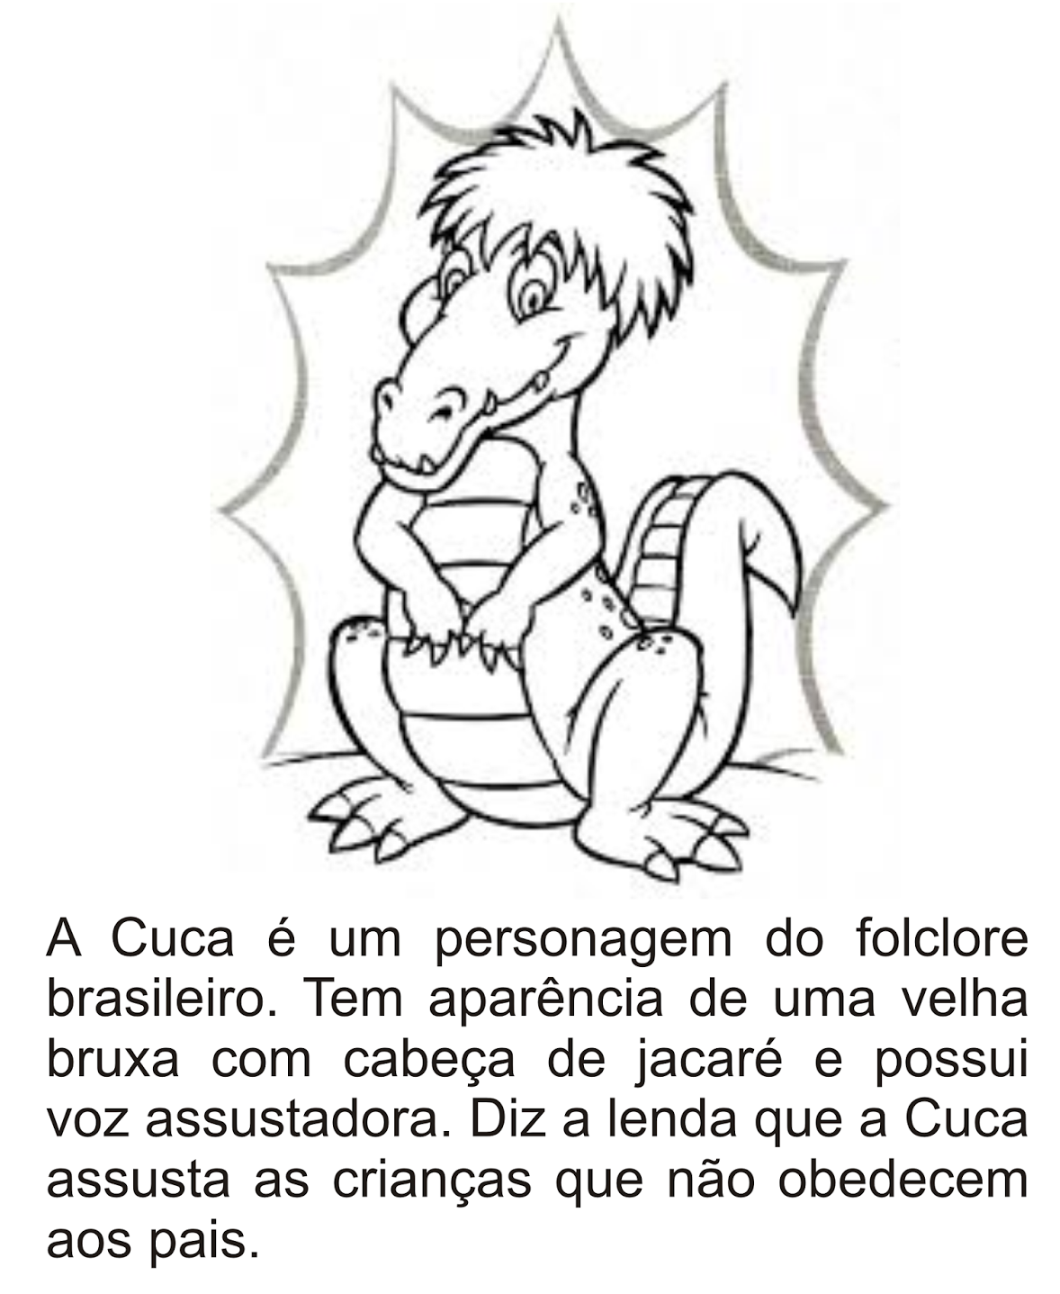

EMEFEI_______________________________________________________
NOME: ________________________________________________ 2º ANO ___
DATA:_____/_____/_____
NONA SEMANA
ATIVIDADE DE EDUCAÇÃO FÍSICA
Pinte o desenho abaixo relacionado a atividade física
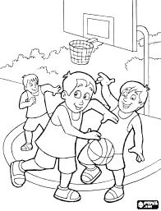

ATIVIDADE DE CIÊNCIAS

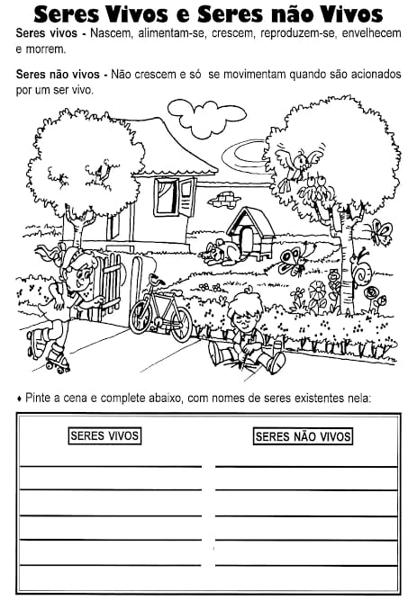
ATIVIDADE DE GEOGRAFIA

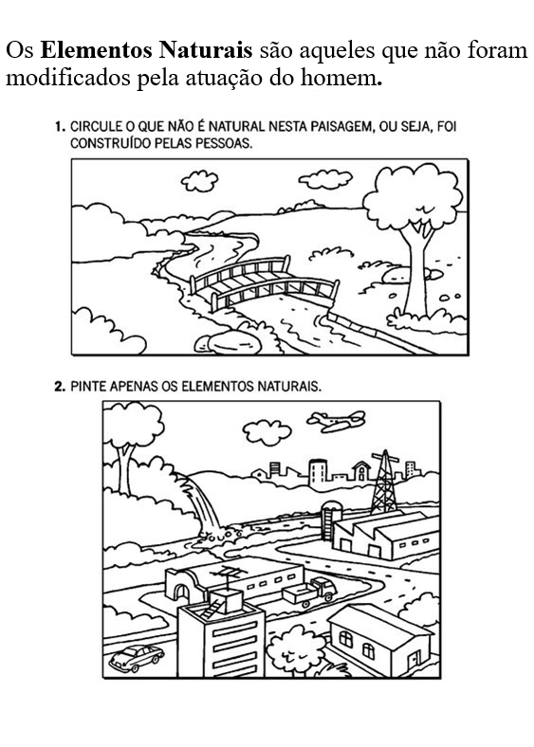
ATIVIDADE DE HISTÓRIA

